RH-14 — La trame percée d'une trémie
Fiche d'exercice Magpie · Lot A — Découverte des composants natifs
Thématique | RH2 · Modélisation Rhino
Référence au référentiel | REF-013, REF-008
Compétence visée | Compter les éléments d'un réseau régulier dont une zone a été retirée.
Case Bloom (révisée) | Appliquer × procédurale
Niveau | Débutant
Durée cible | 20 minutes
Prérequis | RH-03
Mode de validation | SingleValue — tolérance 0
Solution de référence | 5 composants
Version | v0.3-260826 — Ind. B — 26/08/2026
Conception | magpie-conception-exercices v2.3

SUJET
Compétence visée
Compter les éléments d'un réseau régulier dont une zone a été retirée.
Contexte
La dalle repose sur une trame de plots, sauf à l'aplomb de la trémie d'escalier, où ils sont supprimés.
Énoncé
La trame compte huit plots en longueur et six en largeur, au pas de 1 200 mm. La trémie en supprime trois en longueur et deux en largeur. Donnez le nombre de plots.

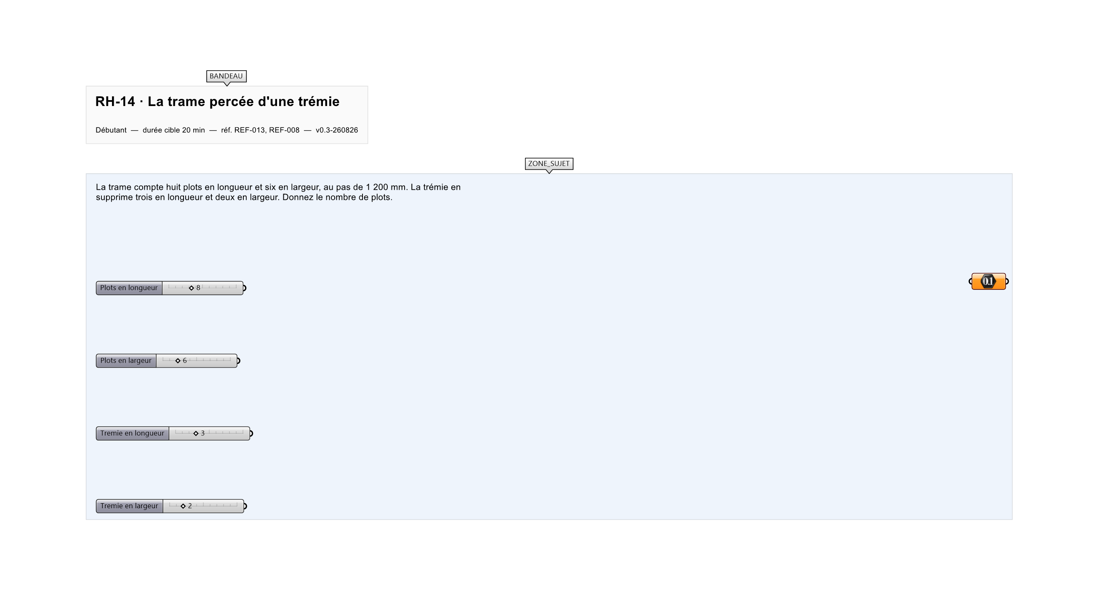
Le canvas à l'ouverture de RH-14_sujet.gh : les données fournies et le paramètre REPONSE.
Ce qui vous est fourni
Les dimensions de la trame, son pas, et l'emprise de la trémie en nombre de plots.
Ce qui est attendu
42 plots — 48 moins les 6 de la trémie.
Branchez votre résultat sur le paramètre REPONSE. La correction compare cette sortie en mode SingleValue.
La consigne ne nomme aucun composant, et c'est délibéré : nommer l'outil reviendrait à donner la réponse. Ce lot n'autorise que des composants natifs de Grasshopper pour Rhino 8 — aucun plugin tiers n'est nécessaire.
Barème
1 point si le compte est juste.
Le corrigé fait l'objet d'une fiche distincte, remise après validation ou en fin de séance.

